**Η ΠΑΡΑΒΟΛΗ ΤΟΥ ΣΠΛΑΧΝΙΚΟΥ ΠΑΤΕΡΑ**

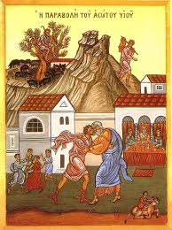

Το κείμενο της παραβολής θα το βρείτε στη σελίδα 44-45 του σχολικού σας βιβλίου.

Αφού θα παρακολουθήσετε και από τα πολυμέσα την παρουσίαση της παραβολής, περιεργαστείτε κατόπιν τις εικόνες ώστε να περιγράψτε σε ένα κειμενάκι τα πρωταγωνιστικά πρόσωπα που δρουν και τη σημασία των προσώπων στην ιστορία.

Κατόπιν σκεφτείτε ποια σχέση μπορεί να έχει η παραβολή με τη σύγχρονη ζωή ώστε να μας διδάσκει ο Χριστός στο παρόν.

Μήπως κάποιος Πατέρας της Εκκλησίας έχει μιλήσει ή έχει γράψει για ανάλογα προβλήματα στη ζωή μας και την παρέμβαση του Χριστού στη θεραπεία μας όπως ο σπλαχνικός πατέρας;

